ΘΕΜΑ 2
2.1. Πώς σχεδιάζω την ηλεκτρική δύναμη;
Θετικό φορτίο +Q δημιουργεί γύρω του ηλεκτρικό πεδίο. Σε σημείο Α έχει τοποθετηθεί αρνητικό δοκιμαστικό φορτίο -q.
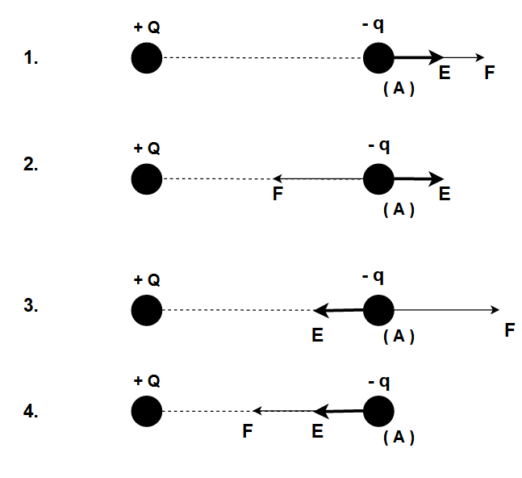
Να θυμάσαι!
Τα ομώνυμα ηλεκτρικά φορτία απωθούνται ενώ τα ετερώνυμα έλκονται.
2.1.Α. Να διαλέξεις τη σωστή εικόνα για την δύναμη που ασκείται στο φορτίο -q και την ένταση στο σημείο αυτό.
Μονάδες 4
2.1.B. Για ποιο λόγο διάλεξες αυτήν την απάντηση;
Μονάδες 8
2.2. Πώς σχεδιάζω την φορά του ηλεκτρικού ρεύματος;
Στο σχήμα 1 και στο σχήμα 2 δίνονται δύο ηλεκτρικά κυκλώματα στα οποία φαίνεται η φορά του ηλεκτρικού ρεύματος. Η συμβατική φορά του ηλεκτρικού ρεύματος έχει σχεδιαστεί σωστά στο:

(α) Σχήμα 1 , (β) Σχήμα 2

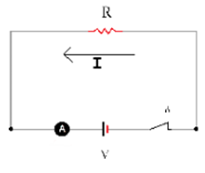 | 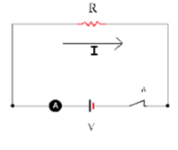
Σχήμα 1 | Σχήμα 2
Να θυμάσαι!
Η φορά κίνησης των ηλεκτρονίων αποτελεί την πραγματική φορά του ηλεκτρικού ρεύματος.
2.2.Α. Να διαλέξεις τη σωστή απάντηση.
Μονάδες 5
2.2.B. Για ποιο λόγο διάλεξες αυτήν την απάντηση;
Μονάδες 8

